AUTORIZAÇÃO DE INTERVENÇÃO AMBIENTAL VINCULADA À DNP Nº 061/2025

O Conselho Municipal de Conservação e Defesa do Meio Ambiente, encarregado de implantar a Política Municipal de Meio Ambiente, fazendo cumprir a Legislação Ambiental vigente, no uso de suas atribuições, conferidas pela Lei Federal nº 12.651 de 25 de maio de 2012 e pela Lei Estadual nº 20.922, de 16 de outubro de 2013, AUTORIZA A SUPRESSÃO DE COBERTURA VEGETAL NATIVA, PARA USO ALTERNATIVO DO SOLO, conforme especificado abaixo:

- PROCESSOS ADMINISTRATIVOS: Nº 10114/2023
- DADOS DO EMPREENDEDOR
2.1. NOME: Onésimo Batista de Almeida |  |  |  | 2.2. CPF: ***.258.408-**
2.3. ENDEREÇO: Fazenda Serra Negra – Matrícula 78.653
- DADOS DO EMPREENDIMENTO
3.1. NOME: Onésimo Batista de Almeida |  |  |  | 3.2. CPF: ***.258.408-**
3.3. ENDEREÇO: Fazenda Serra Negra – Matrícula 78.653
- DADOS DO EXPLORADOR
4.1. NOME: Onésimo Batista de Almeida |  |  |  | 4.2. CPF: ***.258.408-**
4.3. ENDEREÇO: Fazenda Serra Negra – Matrícula 78.653
4.4. Nº DO REGISTRO DO IEF:--- |  |  |  | 4.5. CATEGORIA DO REGISTRO DO IEF:---
- DADOS DA EXPLORAÇÃO
5.1. INTERVENÇÃO AMBIENTAL AUTORIZADA (ANEXO I): DEFERIMENTO da concessão da Declaração Não Passível de Licenciamento Ambiental, da Autorização de Intervenção Ambiental para supressão de 00,54,33 hectares de cobertura vegetal nativa, para uso alternativo do solo, e da Autorização de Intervenção Ambiental Corretiva para supressão de 00,66,84 hectares de cobertura vegetal nativa, para uso alternativo do solo, e pelo INDEFERIMENTO da Autorização de Intervenção Ambiental Corretiva para a supressão realizada em 0,30 hectares de vegetação nativa em área de servidão administrativa da BR-365, ficando proibido o uso desta área para desenvolvimento de atividades agrícolas.
5.2. MOTIVO DA SUPRESSÃO: Desenvolvimento de Atividades Agrícolas.
5.3 COORDENADASDO PONTO CENTRAL DA(S) ÁREA(S) DE SUPRESSÃO: DATUM WGS-84. | 5.3.1. PONTO 1  WGS84 |  | X (Longitude): 18°53'38.53"S
 |  |  | Y (Latitude): 46° 56'23.8"O
5.5. INTERVENÇÃO EM APP: ( ) SIM (X) NÃO
5.6. TIPO DE VEGETAÇÃO SUPRIMIDA: (X) NATIVA () EXÓTICA () NÃO SE APLICA
5.7. ESPÉCIES INDEFERIDAS: Nenhuma
- MATERIAL LENHOSO
6.1. RENDIMENTO: 31,22 m³ |  | 6.2. DESTINAÇÃO: Utilizado na própria propriedade.
  - MEDIDA COMPENSATÓRIA: Sugere-se como medida de compensação ambiental, o acréscimo de uma área como especialmente protegida de aproximadamente 00,28,00 hectares, contígua à reserva legal proposta.
Diante disso, o empreendedor deverá apresentar a nova área cadastrada no CAR e no mapa da propriedade, juntamente com a averbação da medida compensatória na matrícula do imóvel, com seu respectivo memorial descritivo, como área ambiental a ser preservada, nela não podendo ser feito nenhum tipo de uso alternativo do solo.
- CONDICIONANTES CONFORME ESTABELECIDO NA DNP Nº 10114/2023
ITEM | DESCRIÇÃO DA CONDICIONANTE | PRAZO
01 | Apresentar averbação da compensação ambiental proposta na matrícula do imóvel, além de realizar as alterações no CAR e mapa da propriedade, os quais deverão ser apresentados à SEMMA, com ART do responsável técnico. | 60 dias
02 | Apresentar relatório fotográfico dos indivíduos arbóreos imunes de corte, cuja supressão não foi autorizada, com suas respectivas coordenadas. | 30 dias após a supressão da área autorizada
03 | Apresentar relatório fotográfico, comprovando a retirada de culturas agrícolas da faixa de servidão da BR-365 limítrofe à propriedade. | 30 dias
04 | Apresentar relatório técnico-fotográfico, com ART, atestando a adequação de local destinado ao preparo da calda de defensivos agrícolas para pulverização. | 120 dias
05 | Promover a conservação das porções de Reserva Legal, respeitando rigorosamente os limites destas áreas. | Durante a vigência da DNP
06 | Realizar o gerenciamento dos resíduos sólidos (separação, armazenamento temporário e destinação adequada quanto ao tipo de resíduo) gerados no empreendimento e manter em arquivo os comprovantes de destinação para fins de fiscalizações futuras. | Durante a vigência da DNP
07 | Na hipótese de realizar abastecimento, limpeza e manutenção de maquinário, o empreendimento deverá, obrigatoriamente, dispor de instalações adequadas conforme normas legais estabelecidas – área impermeabilizada com canaletas direcionando os efluentes para caixa separadora de água e óleo. | Durante a vigência da DNP
08 | Informar à Secretaria Municipal de Meio Ambiente de Patrocínio qualquer ampliação ou novas atividades desenvolvidas pelo empreendimento – Decreto Municipal n° 3.372/2017. | Durante a vigência da DNP
OBSERVAÇÃO:

*O MATERIAL LENHOSO NÃO PODERÁ SER ENTERRADO OU QUEIMADO.
*ESTA AUTORIZAÇÃO NÃO DISPENSA NEM SUBSTITUI A NECESSIDADE DE OBTENÇÃO/APRESENTAÇÃO, PELO REQUERENTE, DE CERTIDÕES, ALVARÁS, LICENÇAS E AUTORIZAÇÕES DE QUALQUER NATUREZA, EXIGIDOS PELA LEGISLAÇÃO FEDERAL, ESTADUAL E MUNICIPAL.

Validade: 23/05/2030.

PATROCÍNIO, 23 DE MAIO DE 2025.

_____________________________________
FÁBIO DE CÁSSIO TOREZAN
PRESIDENTE DO CODEMA

ANEXO I
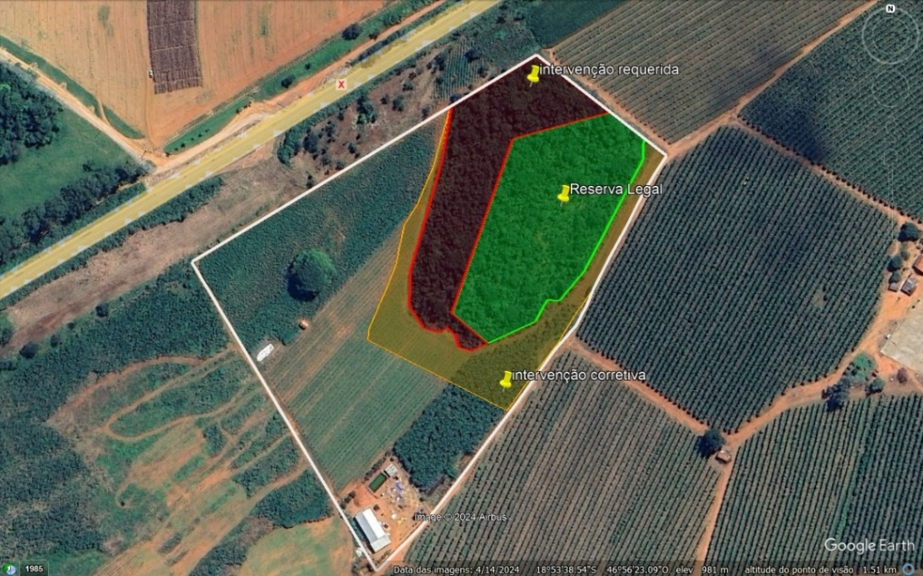

Figura 01: Em laranja: área de intervenção corretiva. Em vermelho: nova área de intervenção requerida. Em verde: Reserva Legal.
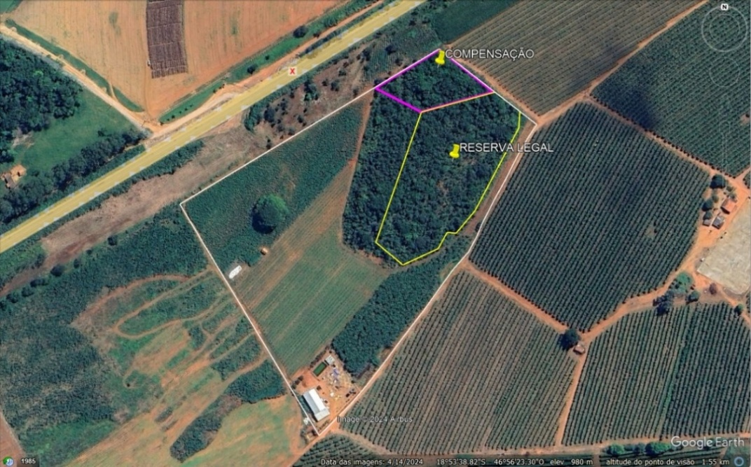

Figura 02: Área de compensação ambiental proposta, delimitada em rosa.

